新 书 推 荐
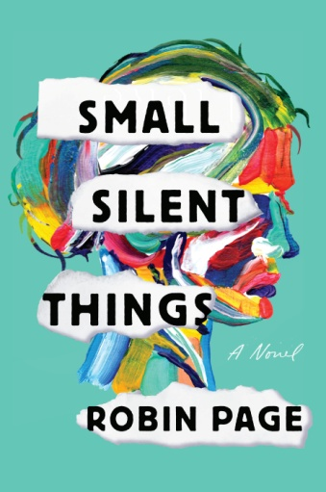
中文书名：《安静的小事》
英文书名：SMALL SILENT THINGS
作 者：Robin Page
出 版 社：Harper Perennial
代理公司：Stuart Krichevsky/ANA/Vicky Wen
页 数：336页
出版时间：2019年9月
代理地区：中国大陆、台湾
审读资料：电子稿
类 型：小说

内容简介：

这部抒情的、令人难忘的处女作，讲述了两个邻居的生活一直被过去发生的事情的阴影所笼罩，探讨了为人父母、自我认同、欲望和创伤在人身上留下的东西的力量。

当乔斯林·莫罗（Jocelyn Morrow）得知母亲去世的消息时，她想起了童年的创伤。她自己现在也已经成了一个母亲，有一个六岁的女儿露西（Lucy），与丈夫康拉德（Conrad）一起在南加州过着优越的生活；尽管她不是白人，但她依然生活在一个富有白人女性的世界里；她把自己的过去远远地抛在脑后。她的名牌服装遮住了她背部的伤疤，她还把一个更深的印记深深地隐藏起来——她认为这个污点，是她受到虐待的原因。她还有另一个秘密：她迷上了她的网球教练凯特（Kate）。

她的邻居西蒙·博纳文图尔（Simon Bonaventure）是一名成功的景观设计师，也是一名卢旺达难民。他的妻子和女儿在二十年前的种族灭绝大屠杀中被夺去了生命，他一直被这个悲剧深深地困扰着。那些他救不了的人，和那些杀害了那些人的人，从未远离过他，现在，他收到了一封据说是他女儿寄来的信件——她的女儿已经长大成人，对这个她所不认识的父亲充满了疑问。

当乔斯林和西蒙逐渐开始产生友谊的过程中，他们用他们的黑暗过去建立起一种纽带，这可能是他们把彼此深渊中拉回来的唯一希望。

作者简介：

罗宾·佩吉（Robin Page）在辛辛那提长大，拥有加州大学洛杉矶分校和加州大学欧文分校的硕士学位。她目前与丈夫和女儿一起生活在洛杉矶。她在自己的书中有力地挖局了自己过去的经理，探讨了流离失所的中西部地区的人、有色人种女性和母亲的身份问题。

谢谢您的阅读！
请将回馈信息发送至：文清（Vicky Wen）
安德鲁﹒纳伯格联合国际有限公司北京代表处
北京市海淀区中关村大街甲59号中国人民大学文化大厦1705室, 邮编：100872
电话：010-82449185
传真：010-82504200
Email: Vicky@nurnberg.com.cn
网址：www.nurnberg.com.cn
微博：http://weibo.com/nurnberg
豆瓣小站：http://site.douban.com/110577/
微信订阅号：ANABJ2002

